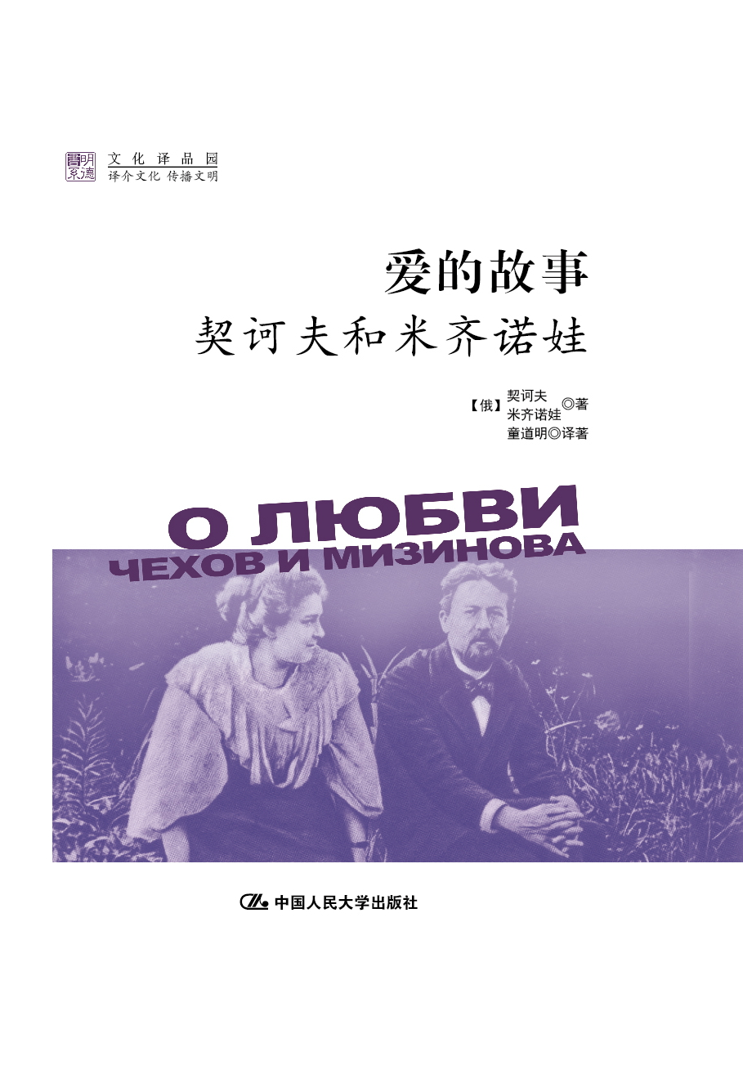
书名：爱的故事：契诃夫和米齐诺娃（契诃夫和初恋情人情书及剧本，纪念伟大作家逝世110周年）
ISBN：:978-7-300-19304-5
著者：[俄]契诃夫、米齐诺娃 著
童道明 译著
成品：小16开
定价：28.00元
装帧：软精装
出版时间：2014.7

情书+2部戏剧：三种方式讲述一个爱的故事
◆本书卖点
☆收录大作家契诃夫与初恋情人米齐诺娃情书及剧本
☆纪念伟大作家契诃夫逝世110周年
☆收录契诃夫世界名剧《海鸥》
☆著名翻译家、契诃夫研究专家童道明精心翻译

◆读者定位
文学爱好者、戏剧爱好者、文艺界读者

◆内容介绍
这本书有关契诃夫的生命和情感，是一个用三种不同的方式来讲述的爱的故事。
第一种讲述充满了私密性，是契诃夫和米齐诺娃之间的通信，这一束私密的情书反映出契诃夫的真性情，让人们看到恋爱中的契诃夫的样子，也是他文学遗产的特殊的组成部分。
第二种讲述是剧本《契诃夫和米齐诺娃》，以戏剧的方式重现了了两人的交往，属于后来者对先贤及其精彩人生的描述。
第三种讲述是契诃夫的剧本《海鸥》，因为米齐诺娃是《海鸥》女主角妮娜的生活原型，这部戏对两人都有着特别的意义，我们能从中看见生活中的恋人如何变成了戏剧中的人物。

◆作者介绍
契诃夫（1860年1月29日－1904年7月15日），俄国的世界级短篇小说巨匠和俄国19世纪末期最后一位批判现实主义艺术大师，世界三大短篇小说家之一。代表作有《苦闷》、《万卡》、《变色龙》、《装在套子里的人》、《六号病房》、《海鸥》、《万尼亚舅舅》、《三姐妹》、《樱桃园》等。契诃夫的作品，影响了包括布尔加科夫、乔伊斯、海明威、纳博科夫、塞林格、伍尔夫卡弗等一代又一代作家和亿万读者。契诃夫的作品，值得在任何时刻重新阅读。

童道明，中国著名翻译家、戏剧评论家，契诃夫专家，为我国文学界、戏剧界撰写、翻译了众多有价值的理论著作和戏剧剧本，著有论文集《他山集》，专著《戏剧笔记》，随笔、散文集《惜别樱桃园》等，并另有多种译著。

◆目录
契诃夫、米齐诺娃通信选
契诃夫、米齐诺娃 著 童道明 译

契诃夫和米齐诺娃
童道明 著

海鸥
契诃夫 著 童道明 译

后记
◆精彩段落

序言

童道明

起先，是拉克申老师，牵着我的手，走向了契诃夫。
那是1959年，我在莫斯科大学文学系读三年级，写了一篇学年论文——《论契诃夫戏剧的现实主义象征》。
论文讲评会开过后，拉克申老师把我留住，说：“童，我给你论文打5分，并不是因为你是中国人。我希望你今后不要放弃对于契诃夫和戏剧的兴趣。”
学生听了老师的话，从而一劳永逸地决定了我日后安身立命的职业方向——研究契诃夫及其戏剧。
领着我走向契诃夫的，就拉克申老师一个人；而后来帮助我走近契诃夫的人就很多了，其中就有于是之老师。
作家爱伦堡1960年出版了一本叫《重读契诃夫》的书，他说契诃夫的简洁的文风是与他谦虚的品格有直接关系的。我将信将疑。后来认识了于是之老师之后，才相信了人的简洁的文风与他的谦虚的品格之间的血肉联系。
作家高尔基在《论契诃夫》中写道：“我觉得，每一个来到安东·契诃夫身边的人，会不由自主地感到自己希望变得更单纯，更真实，更是他自己……”
我早就读过高尔基的这段话，我也相信会是这样的，特别是在我结识了于是之老师之后。2014年1月18日，作家文摘报社在首都图书馆开于是之逝世一周年追思会，我在发言中几乎重复了高尔基的这一段话，只是把“安东·契诃夫”改成了“于是之老师”。
于是之老师帮助我更好地认识了契诃夫。
爱伦堡的《重读契诃夫》煞尾一句是：“谢谢你，安东·巴甫洛维奇。”多么简单的一句，但饱含着多少深情。我一直想效仿爱伦堡，在公开文字里向契诃夫说几句温情的话。这个机会终于来了，1995年我写了第一篇关于契诃夫的散文《惜别樱桃园》，文章最后是这样写的：

谢谢契诃夫。他的《樱桃园》同时给予我们以心灵的震动与慰藉，他让我们知道，哪怕是朦朦胧胧地知道，为什么站在新世纪门槛前的我们，心中会有这种甜蜜与苦涩同在的复杂感受，他启发我们这些即将进入21世纪的人，要懂得多愁善感，要懂得在复杂的、热乎乎的感情世界中徜徉，要懂得惜别“樱桃园”。

1890年6月7日，契诃夫在去萨哈林岛途中，乘船漂流到黑龙江上。他先在俄国边城布拉格维申斯克下船小憩，然后又登船来到中国边城瑷珲稍作逗留。1998年7月30日，我也有机会坐船从黑河漂流到了瑷珲城。一路上同船的朋友都在谈笑风生，独有我一个人坐在甲板上，脑子里想的全是契诃夫。回京后写了篇文章，文章最后说：“我努力让自己相信，这一个半小时的江上航行，是我忙忙碌碌的生命里呼吸得最自由的时刻，我也努力寻觅契诃夫108年前见过的‘数不清的长喙的精灵’。可惜，只有可数的几只水鸟飞来追逐轮船激起的浪花，与我们相伴在黑龙江上。”
有个俄罗斯演员（我忘了他的名字了），非常喜欢契诃夫，他说了这样一句话：“契诃夫留下的不仅是二十卷文集，还有两所学校和一片森林。”我欣赏他这句话。“两所学校”是指契诃夫出资赞助兴建的两所农村小学；“一片森林”是指契诃夫本人锲而不舍地在自己的庄园里手栽的一片树林。
我在一篇名为《有精神谓之富》的散文中，曾经高调地思考过契诃夫植树的精神价值：

我想引用俄国作家契诃夫的一句话：“当我走过那些被我从伐木的斧头下救出的农村的森林，或者当我听到由我栽种的幼林发出美妙的音响的时候，我便意识到，气候似乎也多少受到我的支配，而如果一千年之后人们将会幸福，那么这幸福中也有我一份微小的贡献。”这是契诃夫名剧《万尼亚舅舅》里的一段台词。如果用最简单的话来表述契诃夫创作的主要意义，那就是：契诃夫不厌其烦地要让人知道，人应该做一个有精神追求的人。而在这段台词里，契诃夫对于人的崇高精神追求作了极富诗意的表达。在这里，人超越了自我，把小我化入大我，自觉地、满怀信心地把自己的生命存在与创造，融入历史时空与造物主的创造之中。三年前我翻译过《万尼亚舅舅》全剧，译到这段台词时，我感到心里涌起了一股暖流。
在我的剧本《我是海鸥》里，则对“契诃夫种树”作了低调处理。我写了这样一个场景：

契诃夫：姑娘，我看你的心情不太好。
女演员：我很累，很烦恼。
契诃夫：是的，无处不在的生存竞争，让人的生存失去了诗意。
女演员：那该怎么办呢？
契诃夫：找块空地，种几棵树，然后看它们如何一年年长大成荫。我心里一有烦恼，就去种树。我已经种植了一大片树林子了，可见我有过多少的烦恼呀！
《我是海鸥》2010年1月30日在蓬蒿剧场首演。这天恰好是契诃夫诞生150周年。在剧场门口遇到北京师范大学的程正民教授，他说今天天冷，本来不想来，但读到了我发在《新京报》上的文章，就决定来了。我的文章题目是《幸福的人首先是个自由的人》。文章里的哪一段文字引起程教授注意了呢？可能是这一段吧：
1904年1月8日，契诃夫给正在尼斯度假的作家蒲宁写信，信中的问候语却是：“代我向可爱的、温暖的太阳问好，向宁静的大海问好。”记得当年读到这里，不住地对自己说：契诃夫真可爱……

《我是海鸥》2010年9月19日在南京大学演出。南大余一中教授坐在我的学生苏玲旁边看戏，看完戏余教授发了感慨：“童先生真年轻！”他的感觉是有道理的。在写作《我是海鸥》时，我把契诃夫的一句话当座右铭写在日记本的扉页上：“随着年龄的增长，生命的脉搏在我身上跳动得越加有力。”进入真正的创作状态，人会有精神上的亢奋。契诃夫这句话是1898年说的，这是他创作力最旺盛的时期，他著名的小说三部曲——《套中人》、《醋栗》和《关于爱情》就是这年完成的。
契诃夫是个什么样的人？拉克申说：“契诃夫尽管活在19世纪，但他的思想属于20世纪。”罗扎诺夫说：“他是和我们一样的人，不过他更精致、更典雅。”
我写作第二个关于契诃夫的剧本时，就把这两位俄国学者的话当作塑造契诃夫形象的指针。
这个剧本名叫《契诃夫和米齐诺娃》。米齐诺娃是契诃夫的初恋情人，是《海鸥》中妮娜一角的生活原型。当然，剧本里有围绕《海鸥》首演产生的“飞短流长”，也有初恋情人间一定会出现的“儿女情长”。
2014年3月30日这天，我接到了与“契诃夫及其戏剧”有关的一个电话与一个短信。电话是中央戏剧学院陈珂教授的研究生闽宜打来的，她说她要排演《我是海鸥》。短信是中国国家话剧院杨申导演发来的：“剧本已经拜读，很多地方很有心灵触点。”隔一天，他又来短信：“我又读了剧本，依旧感动。”他读的就是《契诃夫和米齐诺娃》。
把契诃夫给予我的感动，通过写作传递给别人，使其他人有了走近契诃夫的兴趣，这就是我一直保持着对于“契诃夫及其戏剧”强烈兴趣的结果，我也可以因此而告慰已经作古多年的拉克申老师了。

